1. 块设备：为什么称为块设备是因为是由一块一块的磁盘块构成的
2. 每次系统重启，所有的文件系统都会重新mount，即将所有的文件系统都写入VFS

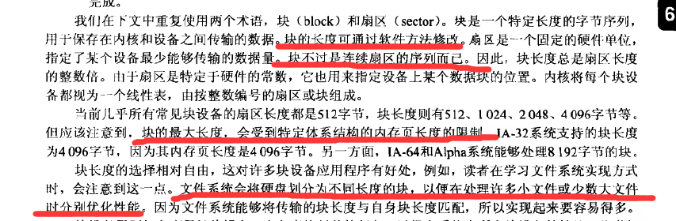

1. 虚拟文件系统

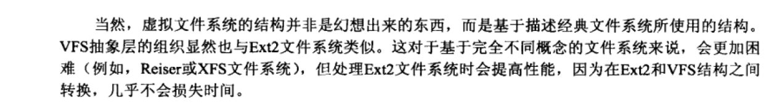

5.

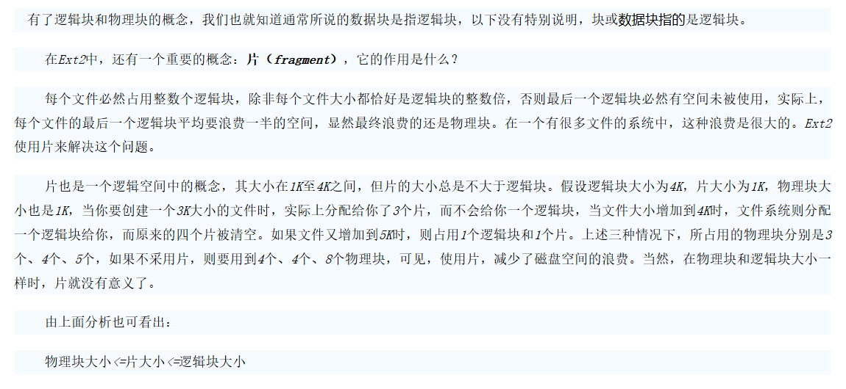

6.

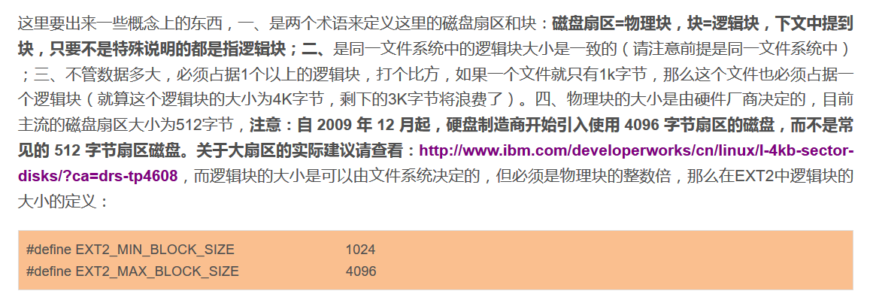

7.

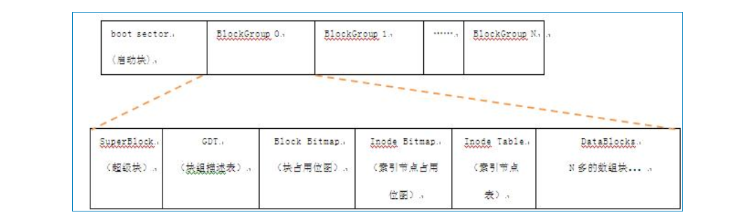

启动块里一般是为了引导操作系统

1. VFS只是内核中的一些数据结构的集合，只存在于内存中不写磁盘
2. 打开文件表是属于VFS的范畴，而后面的索引节点表才是linux文件系统（ext4）的内容